Газета основана «29» сентября 2006года

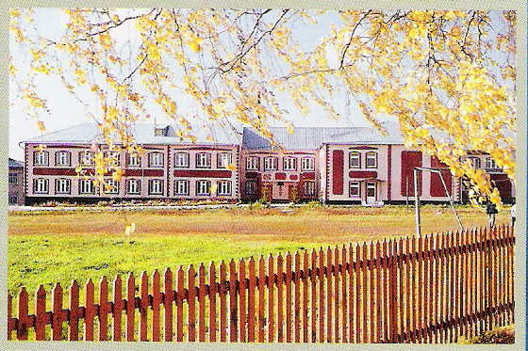

Учредитель – Администрация Дубровского сельсовета Маслянинского района
Новосибирской области
ФИО главного редактора – Степанова Зинаида Семеновна

Порядковый номер выпуска №12
дата «7» апреля 2022 г.
время подписания в печать 12 ч 00 мин
Тираж 5 экз.
Адрес редакции:633583, Новосибирская область, Маслянинский район, с. Дубровка ул. Школьная, д.3

Бесплатно

Сведения о численности муниципальных служащих
и фактических затратах на их денежное содержание за 1 квартал 2022 г

Наименование органа  местного самоуправления | Наименование месяца отчетного периода | Численность муниципальных служащих (ед.) | Затраты на содержание  (тыс. руб.)
Администрация Дубровского сельсовета  Маслянинского района  Новосибирской области | январь | 3 | 132,1
 | февраль | 3 | 354,8
 | март | 3 | 202,1
итого |  | 3 | 689,0

Сведения о численности работников муниципальных учреждений
и фактических затратах на их денежное содержание за 1 квартал 2022 г

Наименование органа  местного самоуправления | Наименование месяца отчетного периода | Численность работников (ед.) | Затраты на содержание  (Тыс.руб)
МККДУ «Дубровский СДК» | январь | 5 | 370,7
МККДУ «Дубровский СДК» | февраль | 5 | 465,4
МККДУ «Дубровский СДК» | март | 5 | 488,6
итого |  | 5 | 1324,7

